Чувашская Республика  Чебоксарское городское  Собрание депутатов  РЕШЕНИЕ |  | Чǎваш Республики  Шупашкар хулин  депутатсен Пухăвĕ  ЙЫШĂНУ

2 марта 2023 г. № 1096

Об отчете о результатах работы Контрольно-счетной палаты Чувашской Республики за 2022 год по контролю за использованием бюджетных средств и муниципального имущества города Чебоксары

В соответствии с Федеральным законом от 6 октября 2003 года № 131–ФЗ «Об общих принципах организации местного самоуправления в Российской Федерации», Уставом муниципального образования города Чебоксары – столицы Чувашской Республики, принятым решением Чебоксарского городского Собрания депутатов от 30 ноября 2005 года № 40,
Чебоксарское городское Собрание депутатов
РЕШИЛО:
1. Принять к сведению отчет о результатах работы Контрольно-счетной палаты Чувашской Республики за 2022 год по контролю за использованием бюджетных средств и муниципального имущества города Чебоксары (прилагается).
2. Опубликовать настоящее решение в Вестнике органов местного самоуправления города Чебоксары.

Глава города Чебоксары Е.Н. Кадышев

Приложение к решению Чебоксарского городского Собрания депутатов от 2 марта 2023 года № 1096

Отчет о результатах работы
Контрольно-счетной палаты Чувашской Республики за 2022 год
по контролю за использованием бюджетных средств и
муниципального имущества города Чебоксары

1. Общие положения
Контрольно-счетная палата Чувашской Республики (далее – Контрольно-счетная палата) в соответствии с Законом Чувашской Республики от 13 сентября 2011 года № 58 «О Контрольно-счетной палате Чувашской Республики» (далее – Закон № 58) является постоянно действующим органом внешнего государственного финансового контроля Чувашской Республики.
Согласно пункту 2.1 статьи 8 Закона № 58 Контрольно-счетная палата реализует полномочия по осуществлению внешнего муниципального финансового контроля в случае заключения соглашения с представительным органом муниципального образования о передаче полномочий по осуществлению внешнего муниципального финансового контроля.
Соглашение о передаче полномочий по осуществлению внешнего муниципального финансового контроля с Чебоксарским городским Собранием депутатов заключено 23 декабря 2021 года № 583, в соответствии с которым к реализации полномочий по осуществлению внешнего муниципального финансового контроля в муниципальном образовании город Чебоксары Контрольно-счетная палата приступила с 1 июля 2022 года.
Полномочия внешнего муниципального финансового контроля реализованы в форме контрольных и экспертно-аналитических мероприятий, которые преследуют цели как выявления и устранения, так и предупреждения нарушений и недостатков финансово-бюджетной дисциплины, а также обеспечения исполнения требований законодательства муниципальной собственности.
Так, в отчетном году в период с 1 июля по 31 декабря 2022 года в отношении муниципального образования город Чебоксары Чувашской Республики (далее – г. Чебоксары) проведено 3 контрольных мероприятия (из них 2 в рамках внешнего государственного финансового контроля) и 11 экспертно-аналитических мероприятий.

2. Результаты экспертно-аналитической деятельности
В соответствии с требованиями Бюджетного кодекса Российской Федерации Контрольно-счетной палатой осуществляется предварительный, текущий и последующий контроль за исполнением бюджета г. Чебоксары.
В рамках экспертно-аналитический деятельности в 2022 году проведено:
- 6 экспертиз нормативно-правовых актов органов местного самоуправления г. Чебоксары;
- 5 экспертно-аналитических мероприятий по вопросам финансово-хозяйственной деятельности муниципальных предприятий и хозяйственных обществ, в уставном капитале которых доля участия муниципального образования в совокупности превышает пятьдесят процентов, за 2020–2021 год, а также мониторинг объема кредиторской задолженности муниципальных образований и бюджетных учреждений муниципальных образований Чувашской Республики.
В рамках предварительного контроля проведены экспертизы проектов решений, касающихся формирования бюджета г. Чебоксары, по результатам которых подготовлены 2 заключения на проекты решений о бюджете г. Чебоксары на 2023–2025 годы, 3 заключения на проекты решений о внесении изменений в бюджет г. Чебоксары на 2022–2024 годы, а также 1 заключение на проект муниципальной программы.
В заключениях дана оценка обоснованности предложений по корректировке бюджетных показателей по отдельным видам доходов исходя из сложившихся объемов поступлений. Вносимые изменения в расходную часть в основном обусловлены обеспечением расходов по первоочередным направлениям, в том числе уточнением расходов по безвозмездным поступлениям и обеспечением соответствующего софинансирования за счет средств бюджета г. Чебоксары, перераспределения бюджетных ассигнований по предложениям главных распорядителей средств бюджета.
В рамках оперативного контроля за исполнением бюджета города Чебоксары в соответствии с требованиями статьи 264.2 Бюджетного кодекса Российской Федерации в течении отчетного периода Контрольно-счетной палатой проводилась оценка исполнения бюджета города Чебоксары за 6 и 9 месяцев 2022 года. Особое внимание уделялось вопросам соблюдения бюджетного законодательства, динамике исполнения бюджета города Чебоксары, состоянию муниципального долга и расходов на его обслуживание. В рамках текущего анализа исполнения бюджета г. Чебоксары проводился мониторинг реализации муниципальных программ, мероприятий региональных проектов.
По результатам экспертизы выявлены отдельные недостатки и нарушения:
1) муниципальные программы города Чебоксары не приведены в соответствие с решением о бюджете;
2) не доработаны нормативные правовые акты, регулирующие порядок отчисления части прибыли и дивидендов по акциям акционерных обществ, принадлежащим муниципальному образованию г. Чебоксары;
3) не утверждены нормативные правовые акты, регулирующие порядок предоставления субсидий некоммерческим организациям (на проведение ремонта, замены, модернизации лифтов, ремонта лифтовых шахт, машинных и блочных помещений по г. Чебоксары по планируемым бюджетным ассигнованиям);
4) отсутствуют обоснования планируемых главными распорядителями бюджетных средств бюджетных ассигнований на очередной финансовый год и плановый период;
5) при анализе проекта Адресной инвестиционной программы (далее – АИП) муниципального образования города Чебоксары на 2023–2025 годы выявлено:
- применение различных подходов для определения стоимости строительства объектов с применением различных прогнозных индексов-дефляторов, а также на основании сметной стоимости в ценах, не соответствующих ценам текущего периода;
- включение объектов в АИП без положительного заключения государственной экспертизы и проектно-сметных расчетов, а также в отсутствии информации об источниках финансирования объекта строительства.
При этом отмечено, что из бюджета города Чебоксары в предыдущие годы направлены бюджетные средства на разработку проектно-сметной документации, которая в последующем осталась не востребованной.
По результатам экспертно-аналитических мероприятий подготовлено 8 заключений, направлено 16 информационных писем в орган местного самоуправления и органы прокуратуры, даны рекомендации по внесению изменений в муниципальные нормативные правовые акты, в том числе по приведению муниципальных программ в соответствие с решениями о бюджете, по соблюдению принципа эффективности использования бюджетных средств, определенного статьей 34 Бюджетного кодекса Российской Федерации, при планировании расходов, в том числе на разработку проектно-сметной документации.
Заключения по результатам экспертно-аналитических мероприятий на проекты решений о бюджете города Чебоксары направлены в адрес Чебоксарского городского Собрания депутатов письмами от 20 июля 2022 года № 06/01-1431, от 9 сентября 2022 года № 06/02-1901, от 10 ноября 2022 года № 06/02/04-2334, от 13 декабря 2022 года № 06/02/05-2717.

3. Результаты контрольных мероприятий
Контрольная деятельность Контрольно-счетной палаты осуществлялась в соответствии с утвержденным годовым планом работы на 2022 год, в который были включены отдельные мероприятия, предусмотренные планом работы Контрольно-счетной палаты города Чебоксары, сформированным на основании предложений депутатов Чебоксарского городского Собрания депутатов.
В рамках реализации полномочий по внешнему муниципальному финансовому контролю в соответствии с планом работы на 2022 год Контрольно-счетной палатой проведено 1 контрольное мероприятие по проверке использования средств, выделенных на организацию наружного освещения в городе Чебоксары, в рамках которого объектами контроля являлись управление жилищно-коммунального хозяйства и благоустройства города Чебоксары и муниципальное казенное учреждение «Управление жилищно-коммунального хозяйства и благоустройства» города Чебоксары.
По результатам контрольного мероприятия подготовлено 2 акта проверки, которые доведены до объектов контроля.
По результатам контрольного мероприятия выявлено 49 нарушений (из них 6 финансовых) на общую сумму 37 051,7 тыс. рублей, в т.ч.:
- 36 фактов нарушений по формированию и исполнению бюджетов на сумму 318,1 тыс. рублей;
- 1 нарушение по ведению бухгалтерского учета, составлению и представлению бухгалтерской (финансовой) отчетности на сумму 1 727,1 тыс. рублей;
- 12 нарушений при осуществлении муниципальных закупок и закупок отдельными видами юридических лиц на сумму 35 006,5 тыс. рублей.
В адрес объектов контроля вынесено 2 представления, а также направлено 4 информационных письма в представительный орган муниципального образования и иные органы (прокуратура Чувашской Республики, УФАС по Чувашской Республике, администрация города Чебоксары). Представления объектами контроля рассмотрены и приняты меры по устранению нарушений и недопущению их в будущем, возмещено в бюджет города Чебоксары 1 827,1 тыс. рублей, в том числе в декабре 2022 года – 1 727,1 тыс. рублей, в январе 2023 года – 100,0 тыс. рублей.
Отчет о результатах контрольного мероприятия направлен в Чебоксарское городское Собрание депутатов письмом от 30 декабря 2022 года № 02/01/02-2917 и администрацию города Чебоксары письмом от 30 декабря 2022 года № 02/02/02/-2918.
Кроме того в 2022 году Контрольно-счетной палатой в рамках государственного финансового контроля в соответствии с планом работы на 2022 год проведены 2 контрольных мероприятия, в рамках которых объектами контроля определены муниципальные учреждения и организации города Чебоксары, по результатам которых выявлены отдельные нарушения и недостатки на общую сумму 7 177,1 тыс. рублей, в т.ч.:
3 факта нарушений – при формировании и исполнении бюджета;
2 факта – по ведению бухгалтерского учета, составления и представления бухгалтерской (финансовой) отчетности на сумму 1 461,4 тыс. рублей;
1 факт – в сфере управления и распоряжения государственной (муниципальной) собственностью;
4 факта – при осуществлении государственных (муниципальных) закупок и закупок отдельными видами юридических лиц на сумму 5 715,7 тыс. рублей.
Также по результатам контрольных мероприятий выявлено 14 случаев неэффективного использования бюджетных средств на сумму 26 942,3 тыс. рублей.
По результатам проведенных мероприятий подготовлены и вручены объектам контроля 2 акта проверки и 2 акта встречной проверки, вынесено 1 представление, направлено 6 информационных писем в различные органы.
Так, в рамках аудита использования средств республиканского бюджета Чувашской Республики, выделенных на реализацию мероприятий «Содействие благоустройству населенных пунктов Чувашской Республики» и «Реализация мероприятий регионального проекта «Формирование комфортной городской среды» подпрограммы «Благоустройство дворовых и общественных территорий муниципальных образований Чувашской Республики» государственной программы Чувашской Республики «Формирование современной городской среды на территории Чувашской Республики» на 2018–2024 годы», за 2020–2021 годы и истекший период 2022 года, проведенного совместно с прокуратурой Чувашской Республики, объектами контроля определены МБУ «Управление жилищным фондом города Чебоксары» и МКУ «Управление жилищно-коммунального хозяйства и благоустройства», которыми при реализации мероприятий по благоустройству территорий допущены отдельные нарушения и недостатки.
При реализации мероприятий по благоустройству дворовых территорий МБУ «Управление жилищным фондом» города Чебоксары не обеспечено соблюдение требований бюджетного законодательства, правил предоставления субсидий, условий соглашений в части составления дизайн-проектов, согласования утвержденных проектов с уполномоченными лицами, размещения итогов общественного обсуждения территорий благоустройства, согласования использования образовавшейся экономии средств с Минстроем Чувашии и Минфином Чувашии, не соблюдения сроков заключения контрактов на выполнение работ по благоустройству территорий.
Установлены случаи несоблюдения последовательности и сроков выполнения работ по озеленению территорий, а также в отдельных случаях не обеспечена синхронизация выполнения работ по благоустройству территории и работ по замене инженерных сетей, что приводит к неэффективному расходованию денежных средств и рискам недостижения целей по проектам благоустройства.
Так, в ходе визуального осмотра установлено, что на территориях (дома № № 7, 11 по ул. Гагарина, № № 12, 14, 16 по ул. Энгельса и № 27 по пр. Ленина г. Чебоксары), где произведено благоустройство с установкой детских игровых и спортивных площадок, филиалом «Марий Эл и Чувашии» ПАО «Т Плюс» проводились ремонтные работы сетей тепло-водоснабжения, в результате которых были уничтожены работы, выполненные в рамках благоустройства (произведен демонтаж детского игрового и спортивного оборудования).

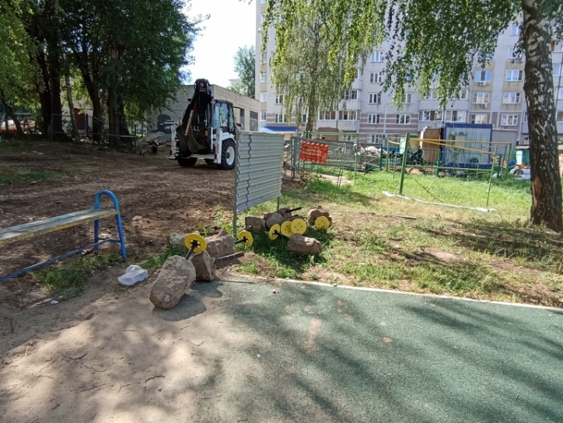 | 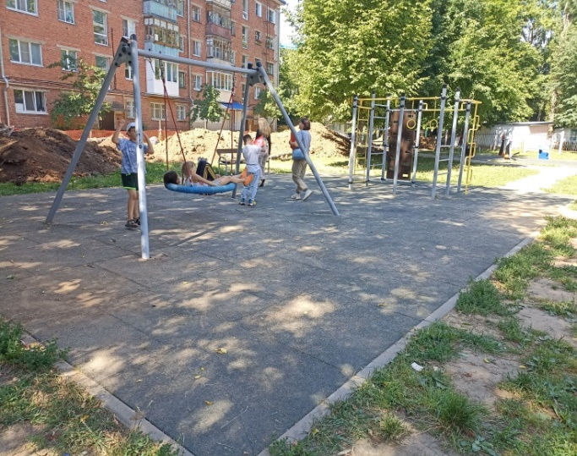

Не обеспечен надлежащий контроль за выполнением подрядными организациями последовательности выполнения работ по ремонту дворовых тротуаров и проездов. Так, на момент осмотра хода выполнения работ установлено, что на тротуарах и проездах произведены работы «Исправление профиля оснований щебеночных: с добавлением нового материала», в тоже время не произведены работы, предусмотренные проектно-сметной документацией (техническим заданием) по срезке поверхностного слоя асфальтобетонных дорожных покрытий с применением фрез, разборке бортовых камней на бетонном основании, разборке покрытий и оснований асфальтобетонных с помощью молотков отбойных.
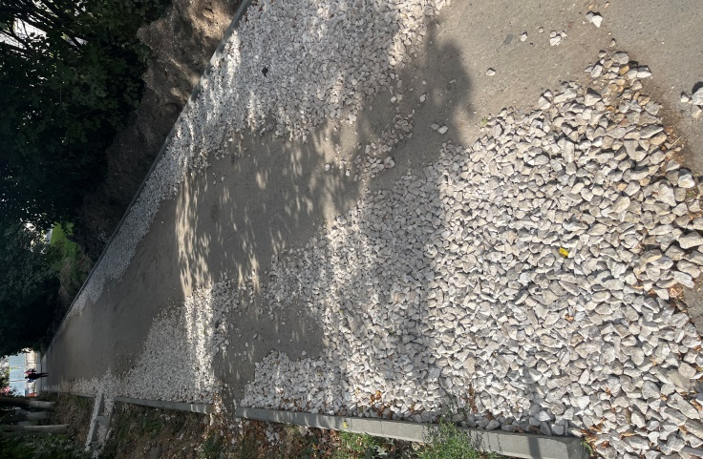
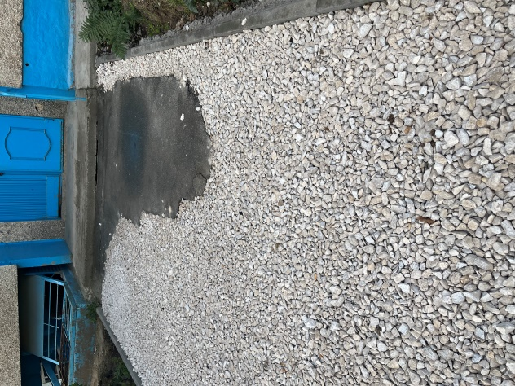

В последующем МБУ «Управление жилищным фондом» города Чебоксары» по результатам рассмотрения материалов проверки представлена информация о выполнении данных видов работ, что подтверждается представленными фотоматериалами.

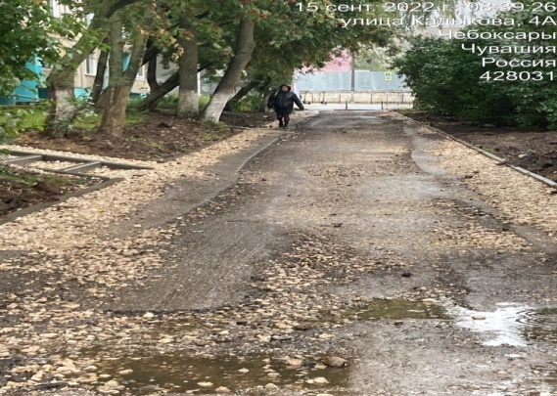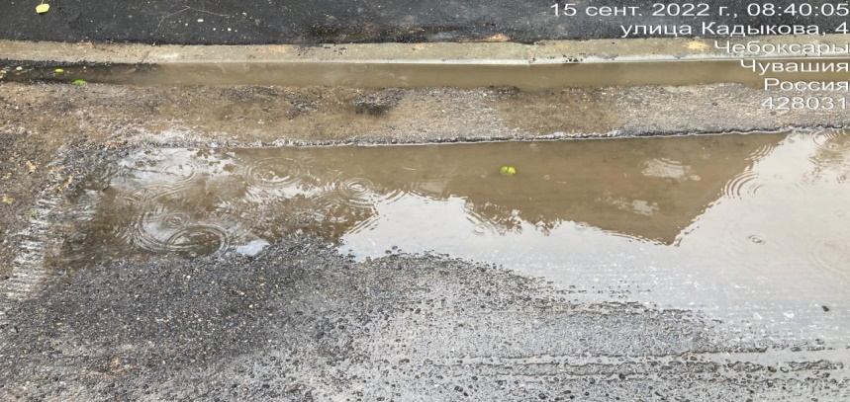

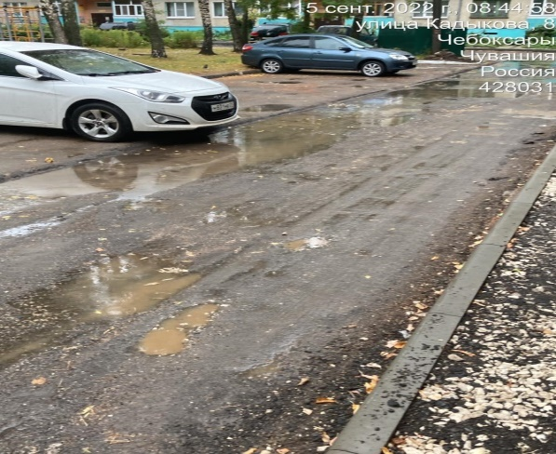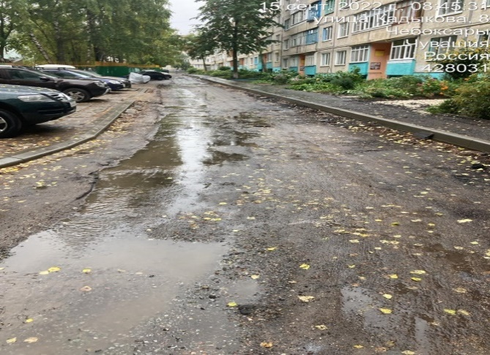

Установлены случаи необоснованного списания асфальтобетонной крошки, образовавшейся после разборки асфальтобетонного покрытия при проведении ремонта дворовых проездов и тротуаров, а также в нарушение требований Федерального закона от 6 декабря 2011 года № 402–ФЗ «О бухгалтерском учете» не обеспечен учет возвратных материалов, образованных при разборке дорожных покрытий по дворовым территориям.
Кроме того, не обеспечена передача имущества (МАФ), созданного в результате благоустройства дворовых территорий, в состав общего имущества многоквартирного дома, в результате создаются риски неэффективного расходования бюджетных средств, направленных на содержание объектов благоустройства в сумме 2 480,0 тыс. рублей, расположенных на дворовых территориях.
При реализации мероприятия по благоустройству общественного пространства (Лесной массив «Дубовая роща») МКУ «Управление жилищно-коммунального хозяйства и благоустройства» города Чебоксары допущены случаи неэффективного расходования бюджетных средств на общую сумму 6 713,7 тыс. рублей, а именно, на территории благоустройства установлены малые архитектурные формы (навигационные стенды и модульные конструкции), а также видеокамеры, которые длительное время не используются по назначению.

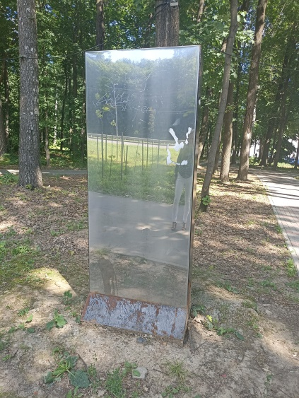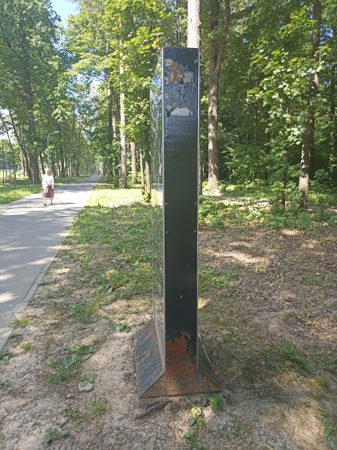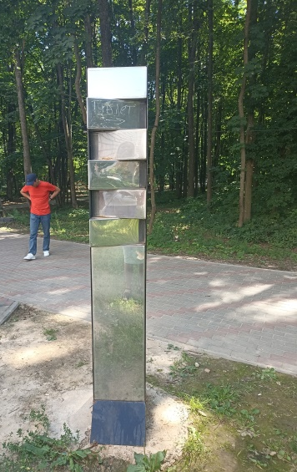

Навигационные стенды
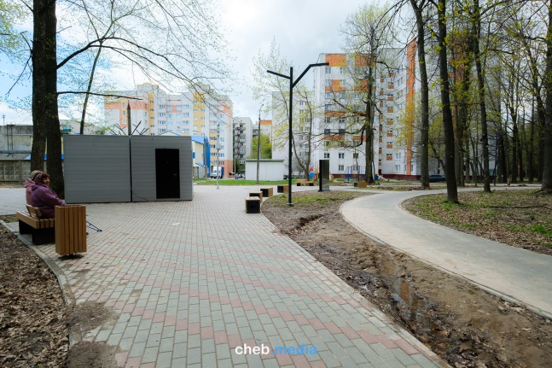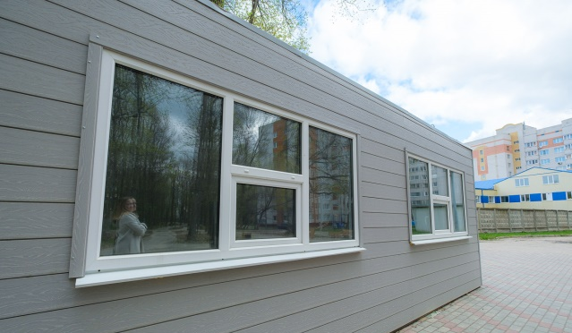

Торговые павильоны

Кроме того, допущено неэффективное расходование бюджетных средств, направленных на озеленение территории в сумме 926,5 тыс. рублей, выразившееся в отсутствии результата выполненных работ (отсутствие газонных трав на территории благоустройства).

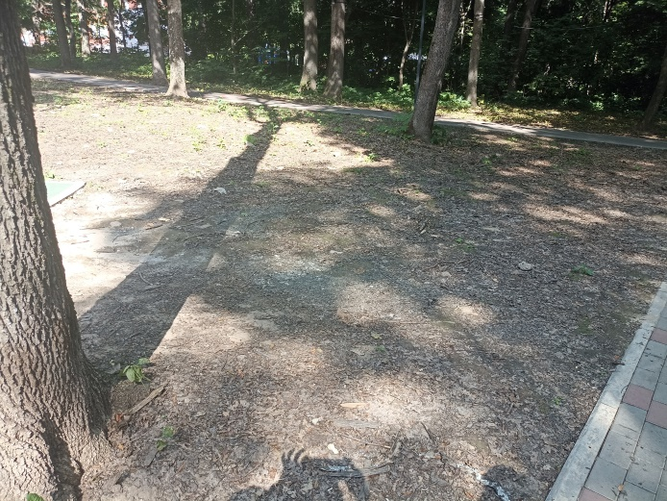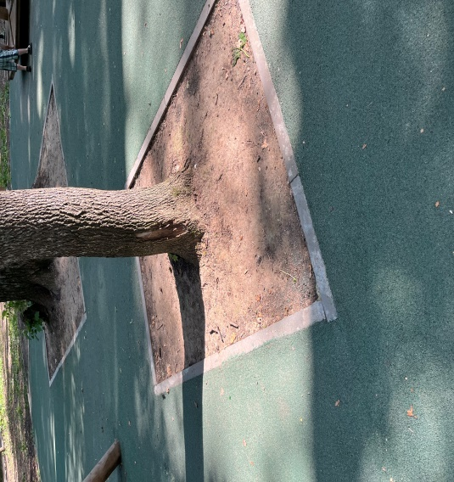
Материалы контрольного мероприятия направлены в прокуратуру Чувашской Республики и Минстрой Чувашии. По информации прокуратуры Чувашской Республики объектами контроля и органом местного самоуправления приняты меры по устранению нарушений. По фактам неправомерного списания асфальтогранулята и невыполнения работ по фрезерованию и срезке верхнего слоя асфальта при благоустройстве дворовых территорий материалы контрольного мероприятия переданы в МВД по Чувашской Республике для проведения дополнительных проверочных мероприятий.
Также в 2022 году Контрольно-счетной палатой совместно с прокуратурой Чувашской Республики проведен аудит использования средств республиканского бюджета Чувашской Республики, выделенных на капитальный ремонт и модернизацию инфраструктуры муниципальных образовательных организаций в рамках государственной программы Чувашской Республики «Развитие образования» за 2020–2021 годы, в МБУ «Управление капитального строительства и реконструкции» города Чебоксары Чувашской Республики, в ходе которого проведен выборочный осмотр капитальных ремонтов, проводимых в муниципальных образовательных учреждениях города Чебоксары (МБОУ «СОШ № 31», МБОУ «СОШ № 27», МБОУ «СОШ № 12»).
В рамках указанного контрольного мероприятия выявлены отдельные нарушения и недостатки, в частности:
- муниципальными заказчиками допущена приемка и оплата фактически не выполненных работ (строительных работ) на расчетную сумму 2 090,5 тыс. рублей;
- муниципальными заказчиками допущена приемка и оплата работ с применением материалов, не соответствующих фактически использованным при производстве работ на объекте, что привело к завышению стоимости принятых и оплаченных работ на расчетную сумму 2 688,2 тыс. рублей;
- при выполнении ремонтных работ в рамках 2 этапа допущена порча ранее выполненных ремонтных работ 1 этапа в МБОУ «СОШ № 12» г. Чебоксары на расчетную сумму 1 595,0 тыс. рублей;

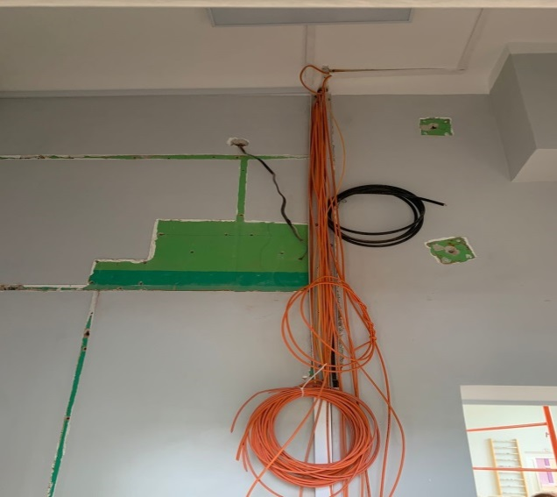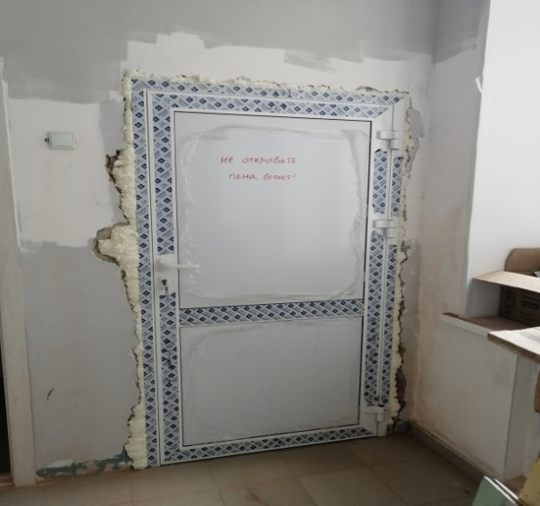

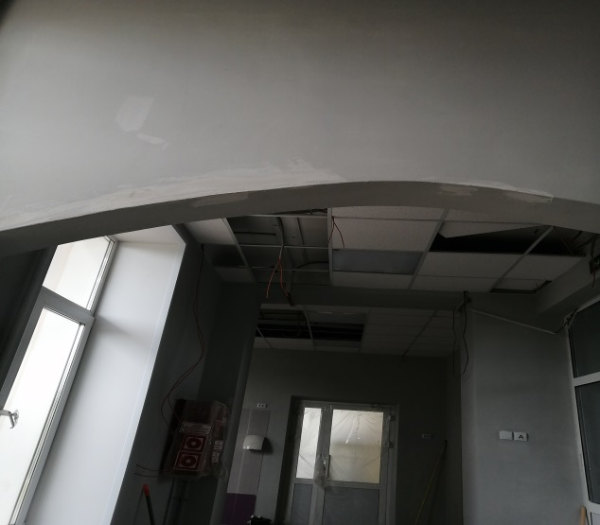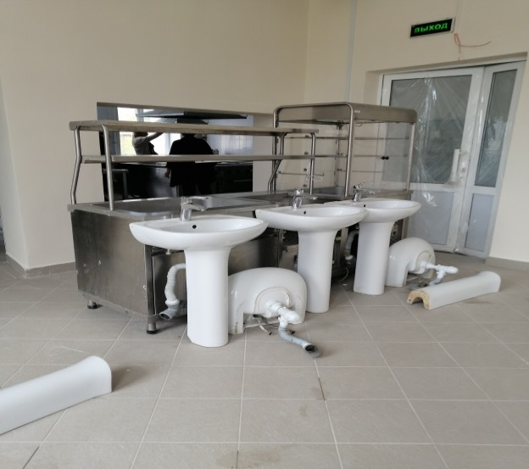
- в отдельных случаях выявлено некачественное выполнение строительных работ, а именно наличие дефектов, недостатков и разрушений. В помещении столовой (кухня) имеется отслоение краски, а также следы подтеков. Такие же подтеки отмечались на потолке в спортивном зале (работы по контракту выполнялись в ноябре 2021 года). Кроме того, в период проверки между первым и вторым этажами произошло обрушение потолка.

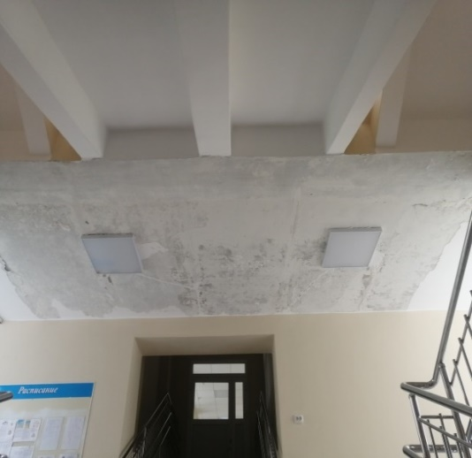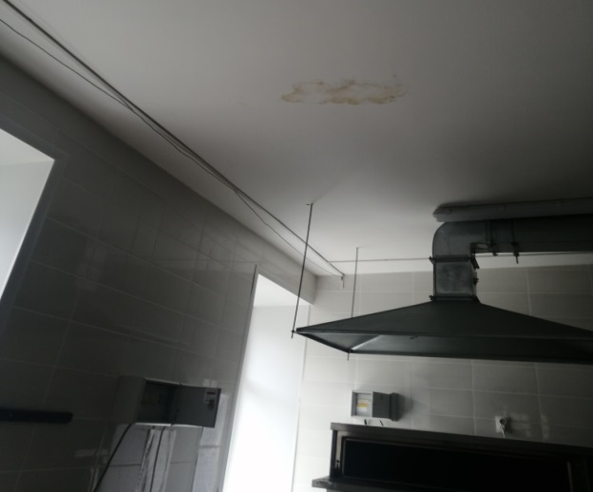

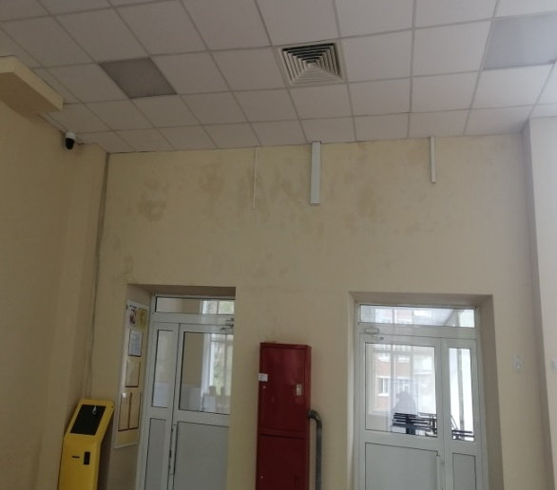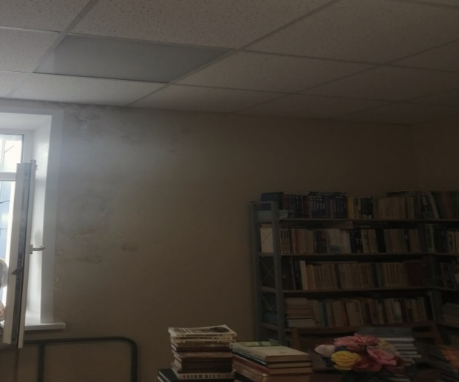
Информация о выявленных нарушениях направлена в прокуратуру Чувашской Республики, Минобразования Чувашии. По информации прокуратуры Чувашской Республики объектом контроля приняты меры по устранению выявленных нарушений и результаты контрольного мероприятия направлены в адрес УМВД России по г. Чебоксары для последующей организации процессуальной проверки.
Согласно представленной информации отдельные нарушения устранены, в том числе подрядчиками произведено выполнение работ на общую сумму 2090,5 тыс. рублей.
Контрольно-счетная палата продолжит контроль за устранением выявленных нарушений и недостатков, а также выполнением объектами контроля, направленных в их адрес рекомендаций и информационных писем.
В целях реализации принципа открытости и гласности на сайте Контрольно-счетной палаты размещена вся информация (в т.ч. материалы по результатам проведенных мероприятий) о деятельности Контрольно-счетной палаты (https://kcp.cap.ru/work/deyateljnstj).

